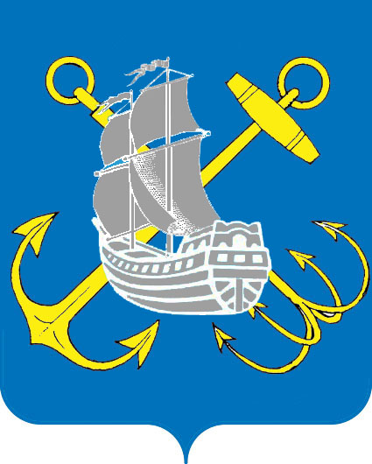

про

МУНИЦИПАЛЬНЫЙ СОВЕТ

ВНУТРИГОРОДСКОГО МУНИЦИПАЛЬНОГО ОБРАЗОВАНИЯ

ГОРОДА ФЕДЕРАЛЬНОГО ЗНАЧЕНИЯ САНКТ-ПЕТЕРБУРГ

МУНИЦИПАЛЬНЫЙ ОКРУГ МОРСКОЙ
7 созыва
_________________________________________________________________________________

РЕШЕНИЕ № 9

16 апреля 2025 г. Санкт-Петербург

Об отмене Решения муниципального совета внутригородского муниципального образования Санкт-Петербурга муниципальный округ Морской от 25.11.2020 № 19 «О внесении изменений в Положение о порядке и условиях проведения конкурса на замещение должности главы местной администрации внутригородского муниципального образования Санкт-Петербурга муниципальный округ Морской, утвержденного Решением муниципального совета внутригородского муниципального образования Санкт-Петербурга муниципальный округ Морской от 24 сентября 2014 года № 3»

Руководствуясь Федеральным законом от 6 октября 2003 года №131-ФЗ «Об общих принципах организации местного самоуправления в Российской Федерации», Федеральным законом «О муниципальной службе в Российской Федерации» от 02.03.2007 №25-ФЗ, Законом Санкт-Петербурга от 23.09.2009г. № 420-79 «Об организации местного самоуправления в Санкт-Петербурге», Уставом внутригородского муниципального образования города федерального значения Санкт-Петербурга муниципальный округ Морской на основании протеста прокуратуры Василеостровского района Санкт-Петербурга от 10.03.2025 № 03-01-2025/26 и письма Юридического комитета Санкт-Петербурга от 16.12.2024 № 15-21-1426/24-0-0 муниципальный совет внутригородского муниципального образования города федерального значения Санкт-Петербурга муниципальный округ Морской

Р Е Ш И Л:

1. Признать утратившим силу Решение муниципального совета внутригородского муниципального образования Санкт-Петербурга муниципальный округ Морской от 25.11.2020 № 19 «О внесении изменений в Положение о порядке и условиях проведения конкурса на замещение должности главы местной администрации внутригородского муниципального образования Санкт-Петербурга муниципальный округ Морской, утверждённого Решением муниципального совета внутригородского муниципального образования Санкт-Петербурга муниципальный округ Морской от 24 сентября 2014 года № 3».
3.Официально опубликовать настоящее Решение в официальном печатном издании внутригородского муниципального образования города федерального значения Санкт-Петербурга муниципальный округ Морской.
4. Контроль за выполнением настоящего решения возложить на главу муниципального образования Дуюнова В.Г..
5. Настоящее решение вступает в силу со дня его официального опубликования.

Глава муниципального образования
муниципальный округ Морской,
исполняющий полномочия председателя
муниципального совета В.Г. Дуюнов

